**安徽农业大学-Phantom-Go-幻影围棋**

**使用手册**

1. **运行环境**

python 3.7

tensorflow==1.14.0

absl_py==0.9.0

numpy==1.16.0

1. **运行方法**

1、在项目目录下找到AI_GUI.py文件，如图2-1所示：

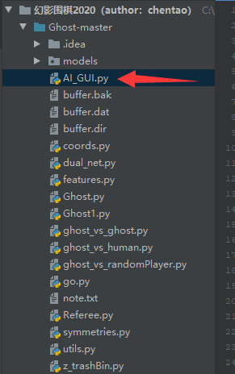

**图 2-1**

1. 运行文件

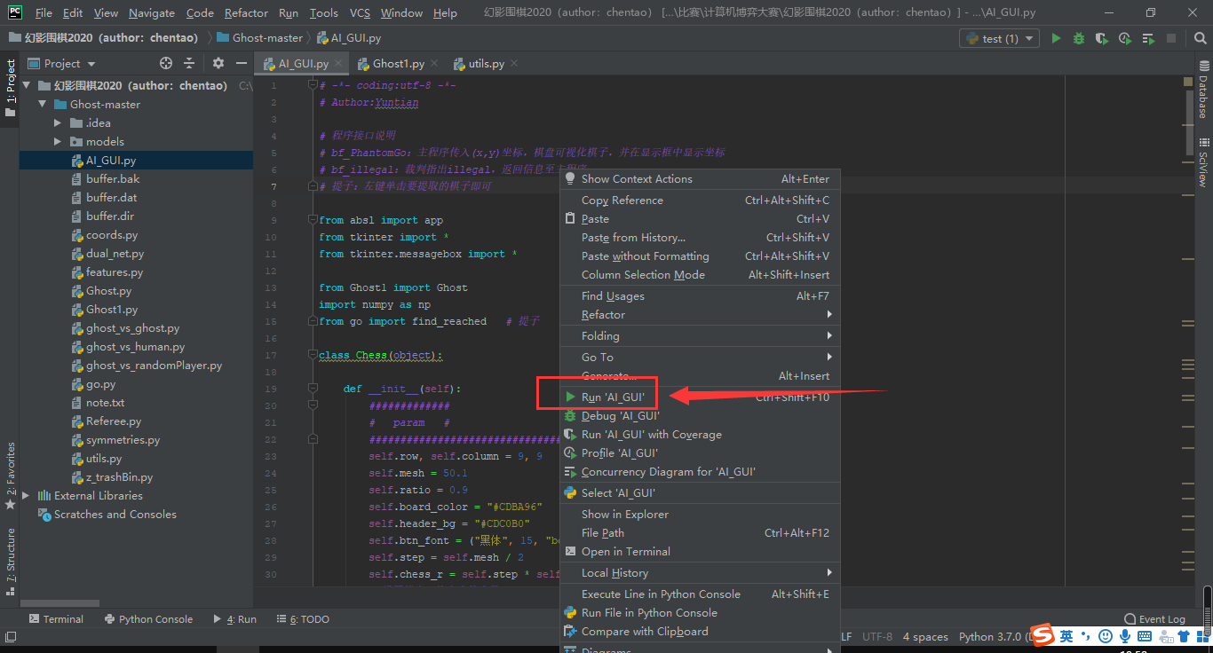

**图 2-2**

1. 生成棋盘，点击初始化：

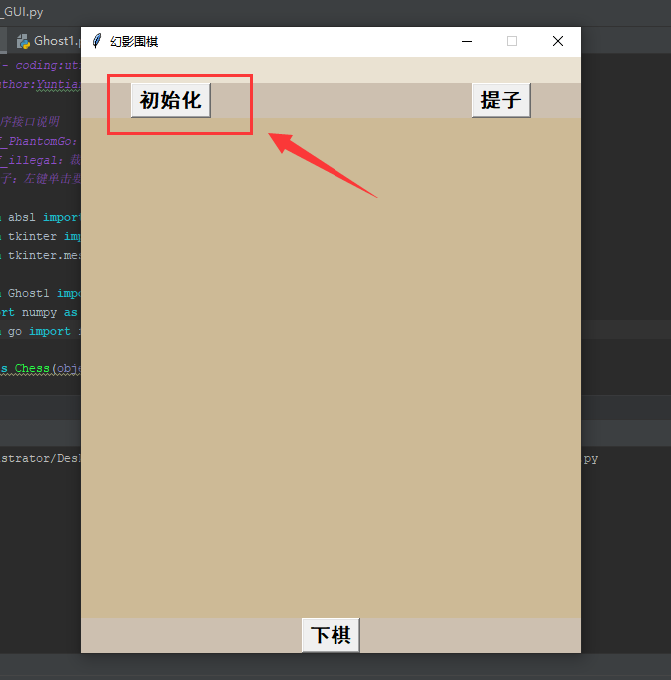

**图 2-3**

1. 进行先后手的选择（是：先手 ，否： 后手）

下图2-4以先手为例：

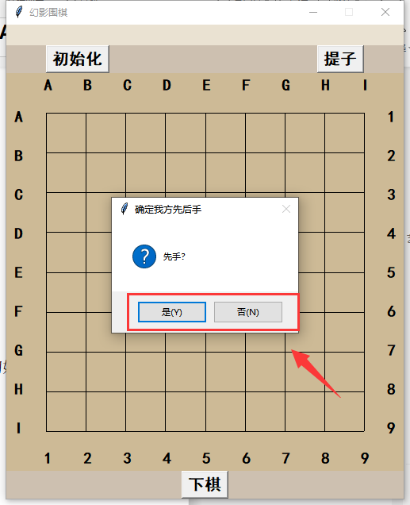

**图 2-4**

1. 初始化开始，此时无需点击棋盘，等待几秒后，初始化完成。
2. 点击下棋，即可开始对局：

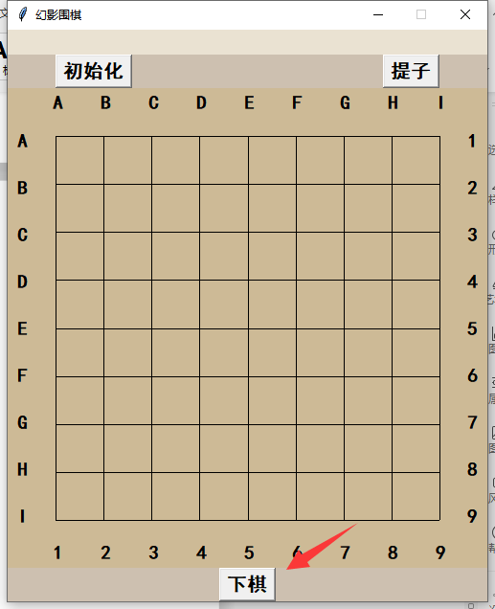

**图 2-5**

1. 显示落子坐标，并从裁判那里得知落子是否合法：

若点击不合法，则会再次生成落点位置，下图2-6以不合法为例

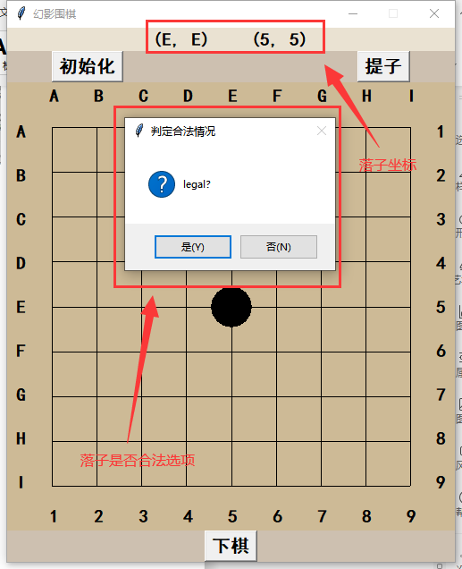

**图 2-6**

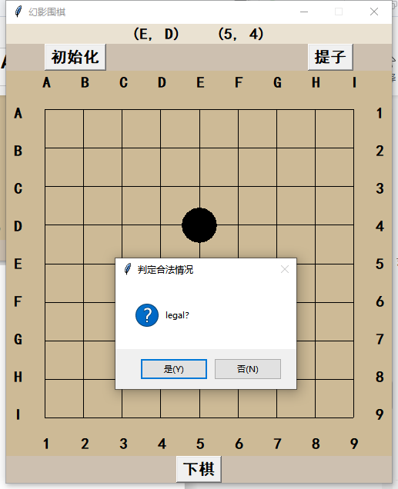

**图 2-7**

如图2-7会生成新的落点位置，再次选择落点是否合法

**坐标说明：**

**第一个坐标（E，D）：**以左上角为坐标原点，x位置为横坐标，y位置为纵坐标。如上图，横坐标为E、纵坐标为D。

**第二个坐标（5，4）：**以左上角为坐标原点，x位置为横坐标，y位置为纵坐标。如上图，横坐标为5、纵坐标为4

1. 依次循环：

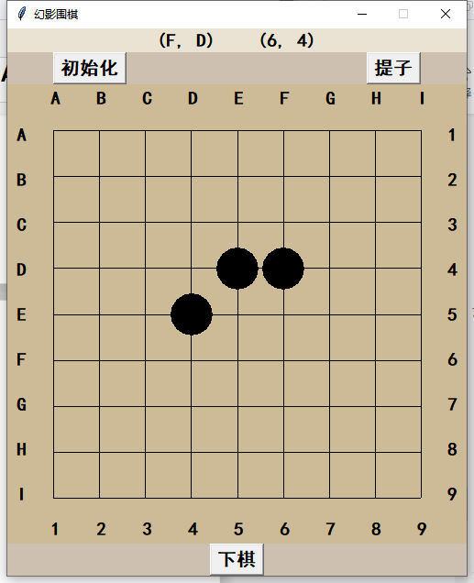

**图 2-8**

1. 提子操作：

点击棋盘右上角的提子按钮，再对需要提子的位置点击即可

（相邻的无气之子会自动提走，以(F,D)为例，图2-10为提子完成）

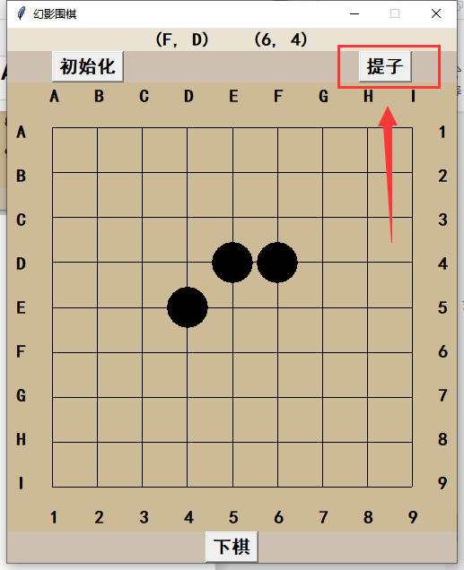

**图 2-9**

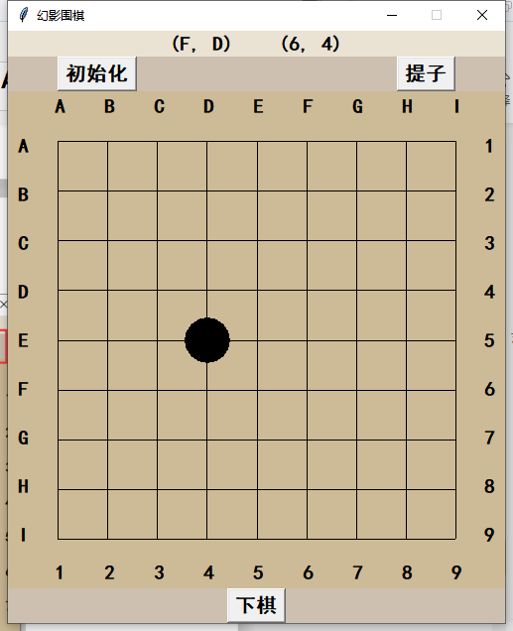

**图 2-10**

1. 复盘操作：

在AI_GUI的134行，有复盘选项，只复盘一次

需先停止当前程序，修改选项，再次运行。

restore = False为正常操作

restore = True 为复盘操作

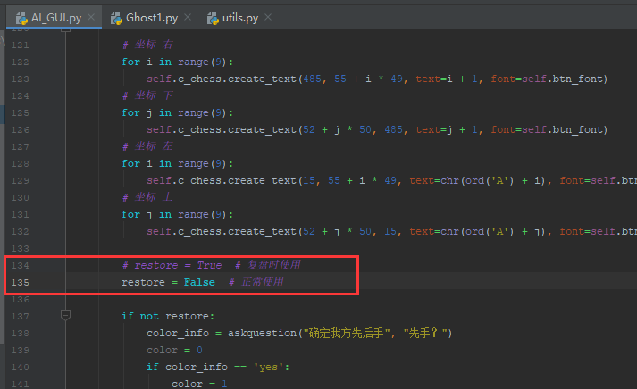

**图 2-11**